In- und Output zu Transaktionen von Kryptowährungen am praktischen Beispiel | 09/2024
Transaktions-ID
Empfänger-Adresse
Referenzierte frühere Transaktion, aus der dieser Input stammt

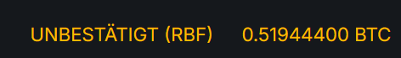
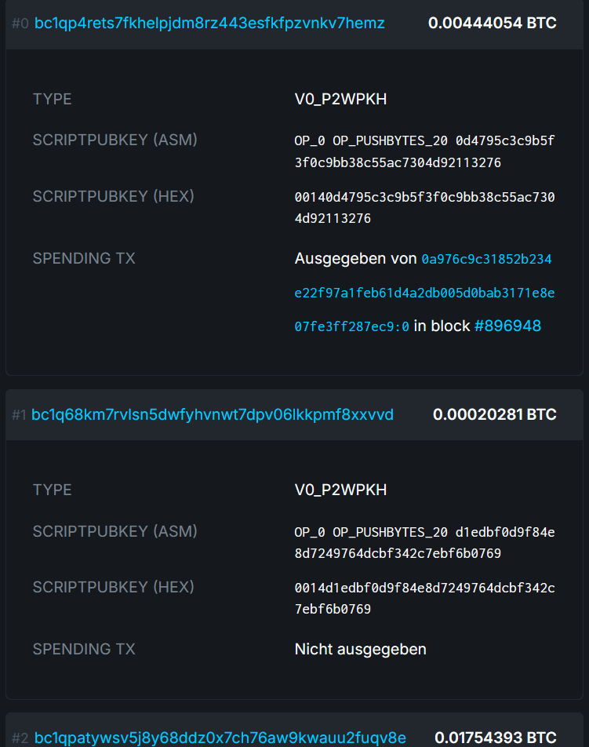
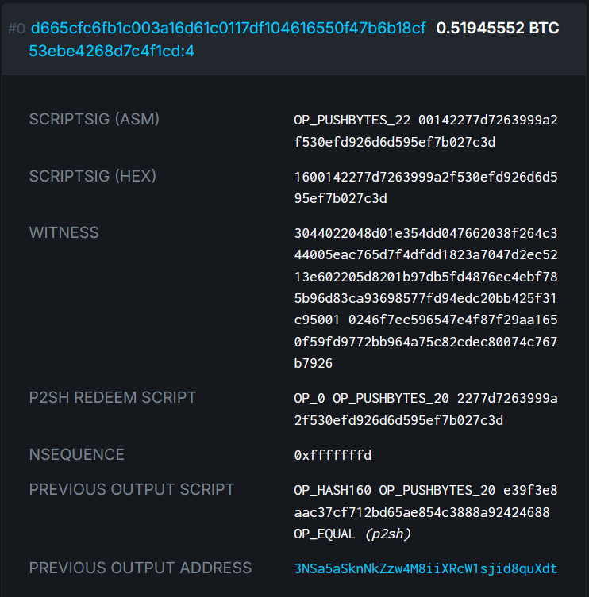
Der Input-Betrag an Bitcoins wird auf mehrere Empfänger mit unterschiedlichen Adressen verteilt. Wichtig für den Prüfer ist dann, herauszufinden, welche Adresse dem zu prüfenden Unternehmen gehört und wie hoch dessen individuelle Transaktionskosten sind.
Dieser Empfänger erhält von dem Input einen Teilbetrag von
0,00020281 BTC
Dieser Empfänger erhält von dem Input einen Teilbetrag von
0,0044054 BTC
Output
Input
Unterhalb der Empfänger-Angaben: Hinweis „unbestätigt“ und Betrag von Summe aus Einzeltransaktionen
Summe Einzeltransaktionen von 0,51944400 BTC weicht von Input 0,5194552 BTC um 0,00000015 BTC ab = Transaktionsgebühr
Transaktion noch nicht bestätigt; d.h. der Empfänger hat noch keine Verfügungsmacht im Sinne des HGB
Vgl. https://blockstream.info/tx/7bb11517daf128f7ab32640a85d2c8433970dc0fa66d3d1d4a43771d089fcd2e?expand (Abruf: 16.05.2025)
...
Adresse, von der die Bitcoins kommen
(„Sender“ dieser Transaktion)
Betrag von 0,5194552 BTC
Diese Menge an Bitcoins wurde aus der vorherigen Transaktion übernommen und steht zur Verfügung

